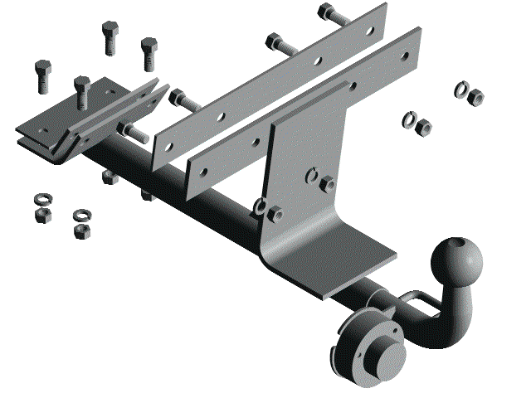
15мм
Петля для крепления страховочных цепей
**Болт М10х25
**Гайка М10
*Шайба 10.65Г
8 шт.(**в пакет-6 шт.)
*Пластина усиливающая 120х35
2 шт.

Балка ТСУ продольная
Кронштейн передний
Пластина усиливающая 310х35
1 шт.
Пластина ТСУ
Примечание: детали, помеченные * входят в пакет комплектующих
Рис.1 Тягово-сцепное устройство ТСУ 2115
4. монтаж на автомобиль
  - Снять обивку пола багажника.
  - Приложить усиливающую пластину 310х35 внутри багажника к задней панели, опустив её до упора в пол багажника
. Внимание! Расположение пластины должно быть таким, чтобы ее середина находилась напротив среднего технологического отверстия, заглушенного резиновой пробкой, а центры отверстий – на расстоянии 15 мм от нижнего края пластины (см. рис.1)
  - Наметить и просверлить четыре отверстия диаметром 10,5...11 мм в задней панели багажника автомобиля, используя усиливающую пластину как кондуктор.
  - Приложить ТСУ пластиной к задней панели багажника и закрепить с внешней стороны четырьмя болтами М10х25, при этом головки болтов расположить со стороны усиливающей пластины, а шайбы 10.65Г - между пластиной ТСУ и гайкой.
  - Прижать ТСУ к нише для запасного колеса и просверлить четыре отверстия диаметром 10,5...11 мм по отверстиям в переднем кронштейне ТСУ.
Внимание! Сцепной шар ТСУ должен располагаться строго вдоль продольной оси симметрии автомобиля.
  - Закрепить ТСУ четырьмя болтами М10х25 на автомобиле, при этом пластины 120х35 расположить между головками болтов и днищем ниши для запасного колеса, а шайбы 10.65Г - между гайками и передним кронштейном.
  - Произвести затяжку крепежа, предварительно смазав резьбу любой консистентной смазкой.
Момент затяжки М10 -2,5…3,2 кгсм.
  - Пробить в резиновой заглушке пола багажника автомобиля отверстие диаметром 12 мм и пропустить в него провода от штепсельного разъема ТСУ.
  - Подсоединить провода от штепсельного разъема ТСУ к электропроводке автомобиля в соответствии с прилагаемой схемой
  - Подключить аккумуляторную батарею и проверить действие приборов освещения и световой сигнализации прицепа.
  - Установить на место обивку пола багажника.
Схема подключения разъема штепсельного (для справки)
Внимание: электрика не входит в базовый комплект поставки
№конт. | Назначение контакта
1 | Указатель поворота левый
2 | Огонь противотуманный
3 | Масса
4 | Указатель поворота правый
6 | Стоп-сигнал
7 | Огни габаритные, освещение номерного знака
Примечание. На прицепах других производителей может использоваться контакт 5 для подключения габаритных огней и освещения номерного знака.
5. правила эксплуатации и технического обслуживания.
- Техническое обслуживание ТСУ заключается в периодическом осмотре болтовых креплений ТСУ к автомобилю и крепления приборов электрооборудования. Подтяжку болтовых соединений ТСУ проводить при техническом обслуживании автомобиля.
- Если автомобиль эксплуатируется без прицепа, необходимо сцепной шар покрыть защитной смазкой или надеть защитный колпак. При сцепке прицепа с а/м шар должен быть смазан консистентной смазкой.
- После фиксации сцепной головки прицепа на шаре, осуществить страховочную связь автомобиля с прицепом, используя петлю для крепления страховочных цепей. Категорически запрещена эксплуатация прицепа без установленных страховочных цепей (тросов).
- Не допускается буксировка прицепов полной массой более 720 кг и со скоростью более 90 км/час.
6. ГАРАНТИЙНЫЕ ОБЯЗАТЕЛЬСТВА
- ООО "ТРЕЙЛЕР" гарантирует безотказную работу ТСУ в течение 12 месяцев со дня продажи в торговой сети при условии его эксплуатации в полном соответствии с настоящим руководством.
Предприятие не несёт ответственность за безопасность и надёжность работы ТСУ при внесении потребителем изменений в его конструкцию.
- Рассмотрение претензий к продукции производится при наличии отметки о продаже, заверенной штампом организации, продавшей ТСУ и подписью продавца.
Этикетку предприятия-изготовителя на ТСУ сохранять до окончания гарантийного срока.
- Изготовитель оставляет за собой право на изменение конструкции ТСУ, поэтому некоторые изменения, не ухудшающие прочностные и потребительские качества могут быть не отражены в настоящем руководстве.

свидетельство о приёмке
ТСУ 2115 изготовлено ООО "ТРЕЙЛЕР" в соответствии с техдокументацией, проверено ОТК и признано годным к эксплуатации.

свидетельство о продаже
(заполняет продавец)
Продано
(наименование торговой организации, адрес)
Дата продажи Подпись
(число, месяц, год) (продавец)

Штамп организации, продавшей ТСУ
Информацию о нашей продукции Вы можете посмотреть на сайте

  Тел.: (4812) 600-323, (4812) 600-310, 64-64-00  Г. Смоленск ул. Тенишевой д.6  E-mail: info@pricep67.ru сайт: www.pricep67.ru |   МТ 22
Тягово-сцепное устройство ТСУ 2115 (далее ТСУ) предназначено для шарнирной сцепки легкового автомобиля ВАЗ-2115 с буксируемым прицепом полной массой до 720 кг.
Технические характеристики ТСУ соответствуют требованиям Правил ЕЭК ООН №55 (п. 25 Приложения 9 к Техническому регламенту "О безопасности колесных транспортных средств" (пост. правительства №720 от 10.09.2009 г.)
- технические данные
- Класс и тип сцепного устройства | А50-Х (шаровой наконечник)
- Диаметр сцепного шара, мм | 50
- Допустимая полная масса буксируемого прицепа, кг | 720
- Параметр D, не более, кН | 4,8
- Параметр S (максимальная вертикальная нагрузка), кг | 40
- Масса ТСУ, кг | 7,0±0,2
- комплект поставки
2.1 ТСУ 2115 в сборе | 1 шт.
2.2 Пакет комплектующих (см. рис.1) | 1 шт.
Паспорт (руководство по эксплуатации) | 1 шт.
Защитный колпак | 1 шт.
3. требования по технике безопасности
- Перед монтажом ТСУ необходимо установить автомобиль на эстакаде или на смотровой яме, отсоединить аккумуляторную батарею, автомобиль затормозить стояночным тормозом, под колёса положить упоры (башмаки).
- Работу по монтажу должны производить два человека, соблюдая меры предосторожности.

